**Uchwała Nr XV/125/2025  
Rady Gminy Nowosolna**

z dnia 30 kwietnia 2025 r.

**w sprawie ustanowienia pomnika przyrody nieożywionej**

Na podstawie art. 18 ust. 2 pkt 15 ustawy z dnia 8 marca 1990 r. o samorządzie gminnym (Dz. U. z 2024 r. poz. 1465, 1572, 1907, 1940) oraz art. 44 ust. 1 ustawy z dnia 16 kwietnia 2004 r. o ochronie przyrody (Dz. U. z 2024 r. poz. 1478, 1940) uchwala się, co następuje:

**§ 1.**1Ustanawia się pomnik przyrody nieożywionej: zespół głazów narzutowych eratyków w ilości 28 sztuk położonych na terenie działki o nr ewidencyjnym 200/3 w miejscowości Stare Skoszewy, obręb Stare Skoszewy, Gmina Nowosolna, o obwodach około 400 cm każdy. Położenie pomnika przyrody nieożywionej określają następujące współrzędne geograficzne:

1) X - 443007,6838 Y - 544433,1602;

2) X - 443008,4762 Y - 544435,2888;

3) X - 443009,1520 Y - 544435,8311;

4) X - 443009,0396 Y - 544435,7686;

5) X - 443009,8040 Y - 544434,7287;

6) X - 443014,2593 Y - 544434,7585;

7) X - 443011,8192 Y - 544436,0153;

8) X - 443013,5027 Y - 544437,7262;

9) X - 443013,3988 Y - 544438,6217;

10) X - 443014,0728 Y - 544438,9563;

11) X - 443011,8552 Y - 544440,0784;

12) X - 443010,1045 Y - 544443,4012;

13) X - 443010,3239 Y - 544442,9144;

14) X - 443011,1073 Y - 544442,9767;

15) X - 443011,1104 Y - 544443,3230;

16) X - 443013,5777 Y - 544446,1928;

17) X - 443013,5765 Y - 544446,0543;

18) X - 443013,7983 Y - 544445,8446;

19) X - 443013,5734 Y - 544445,7080;

20) X - 443014,0202 Y - 544445,6406;

21) X - 443013,5740 Y - 544445,7773;

23) X - 443013,5729 Y - 544445,6445;

24) X - 443012,4589 Y - 544445,1003;

25) X - 443012,7981 Y - 544445,5129;

26) X - 443012,7993 Y - 544445,6514;

27) X - 443013,1291 Y - 544446,0583;

28) X - 443013,1298 Y - 544446,1275.

2. Pomnikowi przyrody nieożywionej nadaje się nazwę własną: „Nieożywieni świadkowie”.

3. Lokalizację pomnika przyrody nieożywionej, o którym mowa w ust. 1 przedstawiono na załączniku do niniejszej uchwały.

**§ 2.**Ustanowienie pomnika przyrody, o których mowa w  § 1 ust. 1 ma na celu ochronę tworów przyrody nieożywionej, charakteryzujących się wyjątkowymi walorami przyrodniczymi i krajobrazowymi, a także szczególnymi cechami osobniczymi, takimi jak rozmiar czy ilość.

**§ 3.**W stosunku do pomnika przyrody nieożywionej wymienionego w § 1 ust. 1 wprowadza się następujące zakazy:

1) niszczenia, uszkadzania lub przekształcania obiektu lub obszaru;

2) wykonywania prac ziemnych trwale zniekształcających rzeźbę terenu;

3) zmiany sposobu użytkowania ziemi;

4) umieszczenia tablic reklamowych.

**§ 4.**Nadzór nad pomnikiem przyrody nieożywionej określonym w § 1 ust.1 sprawuje Wójt Gminy Nowosolna.

**§ 5.**Wykonanie uchwały powierza się Wójtowi Gminy Nowosolna.

**§ 6.**Uchwała wchodzi w życie po upływie 14 dni od ogłoszenia w Dzienniku Urzędowym Województwa Łódzkiego.

|  |  |
| --- | --- |
|  | Przewodnicząca Rady Gminy Nowosolna   **Katarzyna Kucharska** |

Załącznik do uchwały Nr XV/125/2025  
Rady Gminy Nowosolna  
z dnia 30 kwietnia 2025 r.

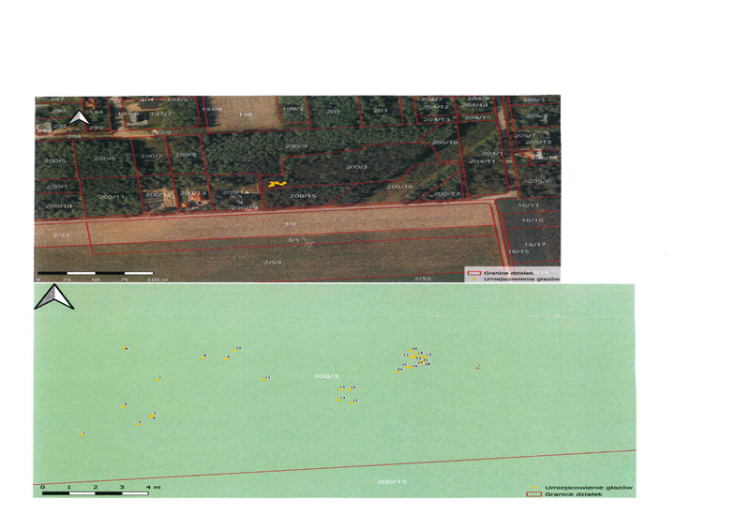

**Uzasadnienie**

Podstawą prawną do podjęcia niniejszej uchwały stanowi art. 44 ust. 1 i 2 oraz art.45 ustawy z dnia 16 kwietnia 2004 r. o ochronie przyrody (Dz. U. z 2024 r. poz. 1478 i 1940) zgodnie, z którym ustanowienie pomnika przyrody, stanowiska dokumentacyjnego, użytku ekologicznego lub zespołu przyrodniczo-krajobrazowego następuje w drodze uchwały rady gminy. Uchwała określa nazwę danego obiektu lub obszaru, jego położenie, sprawującego nadzór, szczególne cele ochrony, w razie potrzeby ustalenia dotyczące jego czynnej ochrony oraz zakazy właściwe dla tego obiektu, obszaru lub jego części.

Przedmiotowe głazy znajdują się na terenie działki o nr ewid. 200/3 w miejscowości Stare Skoszewy, obręb Stare Skoszewy. Działka ta jest własnością Skarbu Państwa - Państwowego Gospodarstwa Leśnego Lasy Państwowe - Nadleśnictwo Brzeziny. Nagromadzone głazy narzutowe - eratyki świadczą o bogactwie geologicznym regionu, będąc charakterystycznym elementem rzeźby Wzniesień Łódzkich. Część głazów sięga w obwodzie ponad 400 cm, takich rozmiarów głazy spotykane są niezwykle rzadko. Liczba wszystkich zinwentaryzowanych głazów w tym skupisku sięga ponad 50 sztuk, a objęte ochroną zostaną 28 sztuk, zlokalizowanych względnie w jednym skupisku.

Ustanowienie pomnika przyrody, ma na celu ochronę tworów przyrody nieożywionej, charakteryzujących się wyjątkowymi walorami przyrodniczymi i krajobrazowymi, a także szczególnymi cechami osobniczymi, takimi jak rozmiar.

Zespół głazów narzutowych nie będzie wymagał prac pielęgnacyjnych, tym samym jego utrzymanie i dalsze sprawowanie nadzoru przez Gminę nie będzie powodowało dodatkowych kosztów. Zgodnie z art. 44 ust. 3a ustawy o ochronie przyrody projekt uchwały w sprawie utworzenia pomnika przyrody został uzgodniony z Regionalnym Dyrektorem Ochrony Środowiska w Łodzi postanowieniem WPN.623.12.2025.ŁSi z dnia 22 kwietnia 2025 r.